**МІНІСТЕРСТВО ОСВІТИ І НАУКИ УКРАЇНИ**

**НАВЧАЛЬНО-НАУКОВИЙ КОМПЛЕКС**

**«ІНСТИТУТ ПРИКЛАДНОГО СИСТЕМНОГО АНАЛІЗУ»**

**НАЦІОНАЛЬНОГО ТЕХНІЧНОГО УНІВЕРСИТЕТУ УКРАЇНИ**

**«КИЇВСЬКИЙ ПОЛІТЕХНІЧНИЙ ІНСТИТУТ ІМЕНІ ІГОРЯ СІКОРСЬКОГО»**

**КАФЕДРА МАТЕМАТИЧНИХ МЕТОДІВ СИСТЕМНОГО АНАЛІЗУ**

**Практична робота №5**

**з курсу «Комп'ютерні мережі»**

**Виконав студент 3 курсу**

**групи КА-73**

**Расторгуєв Р.О.**

**Прийняв Кухарєв С.О.**

C:\Users\Роман>ping -l 2000 gaia.cs.umass.edu

Обмен пакетами с gaia.cs.umass.edu [128.119.245.12] с 2000 байтами данных:

Ответ от 128.119.245.12: число байт=2000 время=123мс TTL=50

Ответ от 128.119.245.12: число байт=2000 время=127мс TTL=50

Ответ от 128.119.245.12: число байт=2000 время=127мс TTL=50

Ответ от 128.119.245.12: число байт=2000 время=128мс TTL=50

Статистика Ping для 128.119.245.12:

Пакетов: отправлено = 4, получено = 4, потеряно = 0

(0% потерь)

Приблизительное время приема-передачи в мс:

Минимальное = 123мсек, Максимальное = 128 мсек, Среднее = 126 мсек

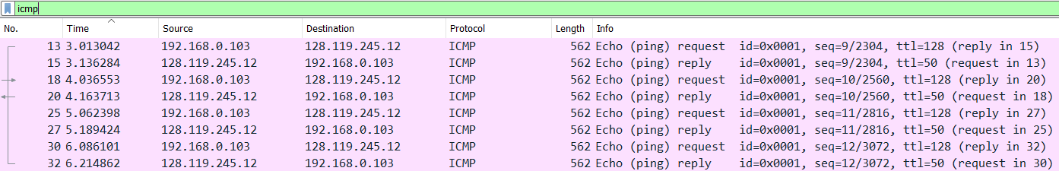

**Контрольні запитання:**

1. **Визначте IP адреси вашої та цільової робочих станцій.**

Моя (192.168.0.103)

Цільова (128.119.245.12)

1. **Яке значення в полі номера протоколу вищого рівня в заголовку IP першого пакету із запитом ICMP?**

Protocol: ICMP (1)

1. **Скільки байт займає заголовок IP першого пакету із запитом ICMP? Скільки байт займає корисна інформація (payload) пакету? Поясніть як ви встановили кількість байт корисної інформації.**

Header Length: 20 bytes

Total Length: 548

[Frame: 12, payload: 0-1479 (1480 bytes)]

[Frame: 13, payload: 1480-2007 (528 bytes)]

Frame 12 payload + Frame 13 payload = 1480 + 528 = 2008

Payload = 2008 bytes

1. **Дослідіть пакет із пунктів 2/3. Чи фрагментований цей пакет? Поясніть як ви встановили фрагментацію пакету. Як можна встановити номер фрагменту, що передається у пакеті?**

Так. По номеру фрейма.

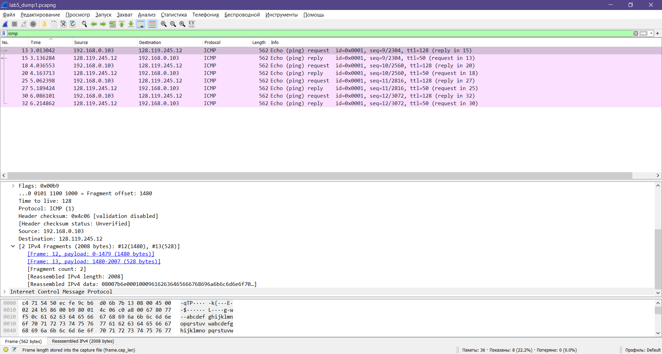

1. **Знайдіть наступний фрагмент датаграми IP. Яка інформація дозволяє встановити наявність наступних фрагментів, що мають слідувати за другим фрагментом?**

Flags: 0x00b9

0... .... .... .... = Reserved bit: Not set

.0.. .... .... .... = Don't fragment: Not set

..0. .... .... .... = More fragments: Not set

1. **Які поля протоколу IP відрізняють перший фрагмент від другого?**

Identification, Header checksum

1. **Розгляньте послідовність пакетів IP із запитами ICMP вашої робочої станції. Які поля заголовку IP завжди змінюються?**

назва фрейму; Upper Layer Protocol, Fragment offset

1. **Розгляньте послідовність пакетів IP із запитами ICMP вашої робочої станції. Які поля заголовку IP мають зберігати свої значення? Які поля мають змінюватися? Чому?**

Поля, які зберігають свої значення:

1. Version (ми використовуємо IPv4 для всіх пакетів)
2. header length (всі пакети – ICMP)
3. source IP, destination IP (Ми пінгуємо одну і ту ж адресу)
4. Differentiated Services (всі ICMP пакети одного службового типу)
5. Time to live Поля, які змінюють свої значення:
6. Upper Layer Protocol (всі загаловки ICMPмають унікальні поля,

Що змінюються:

1. Identification (IP пакети мають мати різні id)
2. Header checksum (оскільки заголовки змінюються, то контрольна теж)
3. **Розгляньте послідовність пакетів IP із запитами ICMP вашої робочої станції. Опишіть закономірність зміни значень поля Identification рівня IP.**

Значення кожен раз збільшується на 1 .

1. **Розгляньте послідовність пакетів IP із повідомленнями TTL-exceeded від найближчого маршрутизатора. Які значення встановлені у полях Identification та TTL?**

Identification: 0x9297 (37527)

TTL: 50

1. **Розгляньте послідовність пакетів IP із повідомленнями TTL-exceeded від найближчого маршрутизатора. Які значення встановлені у полях Identification та TTL? Чи змінюються ці значення для різних пакетів у послідовності? Чому?**

Time to live: не змінюється (Поле TTL завжди мусить бути однакове, адже у заданого маршрутизатора він один)

Identification: змінюється, щоб розрізняти фрагменти (Якщо дві IP датаграми мають однакове поле Identification, то дані датаграми є фрагментами однієї великої IP датаграми)

**Висновок:** в ході виконання роботи мною були отримані навички по аналізу протоколу IP, а також досвід знайомства з деякими принципами фрагментації